今日动态
2024.5.21 周二 晴天
记录人：姜娜
※一日活动篇
◎今日来园人数：19人，4人缺勤。
◎早点：鲜牛奶、咸蛋黄麻薯球。
◎午餐：燕麦饭、土豆红烧鸡、苋菜炒豆瓣、生菜肉沫粉丝汤
◎水果：橙子、白玉菇。
◎午点：桂花赤豆元宵。
姓名 | 来园情况 | 自主放物品 | 午饭情况 | 午睡情况 | 午点情况 | 大便情况
高昀棋 | ☆ | ☆ | ☆ | ☆ | ☆ | 1
陈琬儿 | ☆ | ☆ | ☆ | ☆ | ☆
秦初曈 | ☆ | ☆ | ☆ | ☆ | ☆
曹钰欣 | ☆ | ☆ | ☆ | ☆ | ☆ | 1
余思纯 | ☆ | ☆ | ☆ | ☆ | ☆
张榕汐 | ☆ | ☆ | ☆ | ☆ | ☆ | 1
陆亦萱 | 请假 | 请假 | 请假 | 请假 | 请假
陈欣尹 | ☆ | ☆ | ☆ | ☆ | ☆
陈诗羽 | ☆ | ☆ | ☆ | ☆ | ☆
张子瑶 | ☆ | ☆ | ☆ | ☆ | ☆
陈佳奕 | ☆ | ☆ | ☆ | ☆ | ☆
蒋仟岚 | ☆ | ☆ | ☆ | ☆ | ☆
朱舒窈 | 请假 | 请假 | 请假 | 请假 | 请假
陈舒然 | 请假 | 请假 | 请假 | 请假 | 请假
秦昊吕 | ☆ | ☆ | ☆ | ☆ | ☆
刘一航 | ☆ | ☆ | ☆ | ☆ | ☆
万靖炘 | ☆ | ☆ | ☆ | ☆ | ☆ | 1
巢惟燚 | 请假 | 请假 | 请假 | 请假 | 请假
陆奕果 | ☆ | ☆ | 没吃完 | ☆ | ☆ | 1
沈梓诺 | ☆ | ☆ | ☆ | ☆ | ☆
陈杭昱 | ☆ | ☆ | ☆ | ☆ | ☆
蒋一帆 | ☆ | ☆ | ☆ | ☆ | ☆
陈宥和 | ☆ | ☆ | ☆ | ☆ | ☆
来园情况：能和老师打招呼。
自主放物品：能绕好水杯带，将水杯放在水杯架上，把物品摆放在抽屉里☆
午饭情况：能够独立把饭菜吃完☆
午睡情况：能够在1点前入睡☆
午点情况：能够独立把午点吃完☆

※户外活动篇
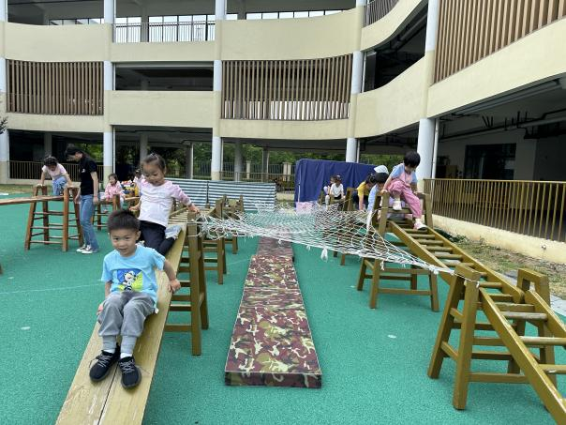 | 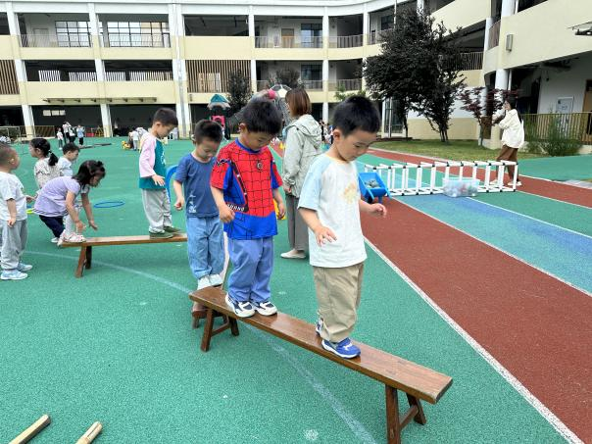

※集体活动篇
实践：剥蚕豆。
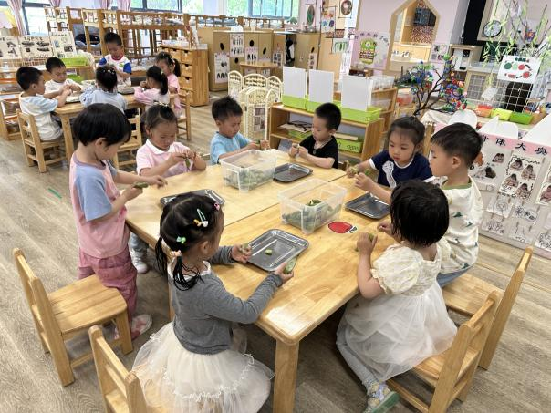 | 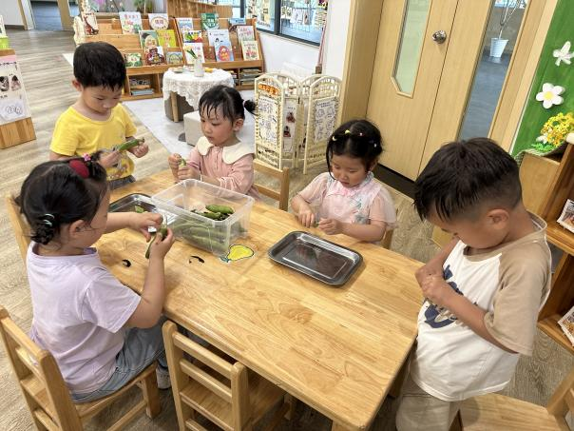

※区域游戏篇
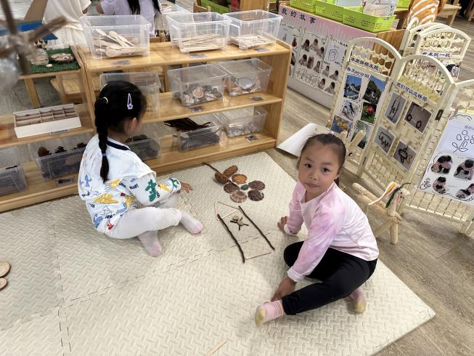 | 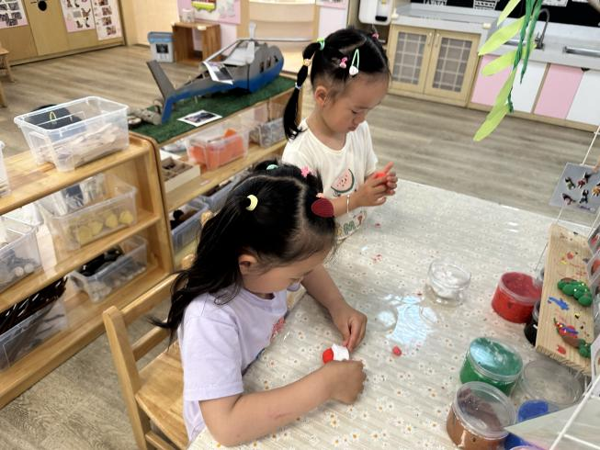
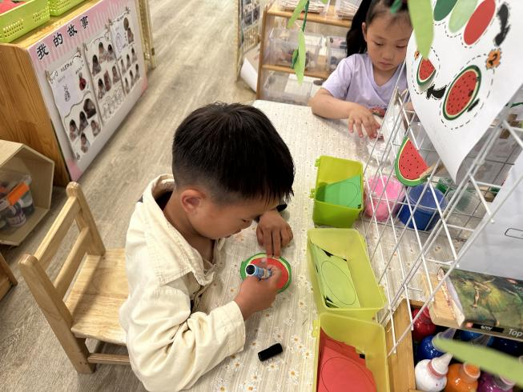 | 在美工区，秦初曈和张榕汐在自然材料摆放区用各种自然材料拼火箭；陈欣尹和余思纯 在用粘土做西瓜棒冰；刘一航在用彩色纸做西瓜。

